- Rechercher l’information nécessaire à la réalisation de la transaction
Objet d’apprentissage : Analyser de façon détaillée la transaction
Pour cette étape :
- Lire la première partie du chapitre 1 du volume de Commerce International de Naji Jammal ;

-Prendre connaissance du résumé de cette partie qui figure ci-dessous ;

-Suivre les étapes proposées dans la démarche personnelle en indiquant vos réponses sur la feuille d’exercice.

Survol des données mondiales et canadiennes
reliées au commerce international

La connaissance des données associées au Commerce International et à la situation des pays est un élément essentiel à la poursuite de l’apprentissage.

Introduction au commerce international

Données sur le Canada

Quelle est la principale source de statistiques actuelles sur le Canada, sa population et son économie?

Statistique Canada…

Elle recueille de l’information au moyen des éléments suivants :

- enquêtes continues
- recensements
- données administratives, comme les déclarations douanières.

Les importateurs et les exportateurs (ou leurs agents) doivent remplir des formulaires en précisant, entre autres, la destination et la valeur de la marchandise, ainsi que les moyens de transport utilisés. Statistique Canada compile les informations de ces formulaires en vue de produire des données sur le commerce au pays.

Selon le tableau 1.2 (page 7) : Notre plus grand partenaire commercial est ?

États-Unis…

Ce qui implique une certaine dépendance du Canada envers les Etats-Unis (également envers le Japon et le Royaume-Uni)

Voir aussi : Figures des pages 8 et 9. 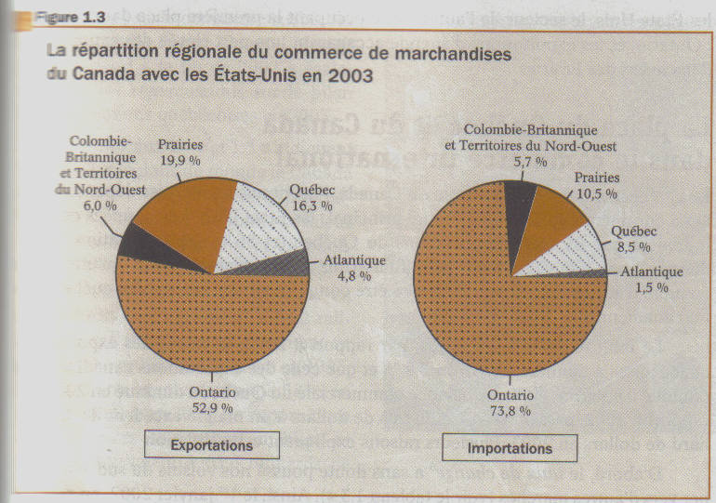

La province ayant les liens les plus étroits avec les USA est ?

Ontario

Données sur le Québec :
En 10 ans, il y a eu une augmentation de 58% des exportations internationales du Québec en biens et services.

Voir tableau 1.4 page 11 : Autant au Québec qu’au Canada, il y a eu une baisse des exportations en 2003… Pourquoi selon vous? Voici quelques raisons :

- Le taux de change. La valeur du dollar Canadien qui augmente. Pour le même produit l’acheteur américain doit payer plus, donc il se tourne vers d’autres marchés.
- Le ralentissement de l’économie mondiale
- Les États Unis imposent des droits à payer sur le bois d’œuvre canadien
- La fermeture de GM de Boisbriand au Québec (important exportateur)
- Déconfiture du marché des télécommunications

Voir le tableau de la page 12 : Importations internationales du Québec et Canada 2002-2003.

Données sur le monde :
Voir tableau 1.1 Principaux exportateurs et importateurs en 2003 p.6 et trouver les informations suivantes :
- Lesquels ont un excédent commercial ?
- Voir le rôle moteur de l’économie des Etats-Unis qui assure plus de 20% des importations mondiales donc il soutient la croissance économique des autres pays.
- Position du Canada (9e) et demeure le pays qui exporte le plus par personne.

Mise en application (démarche personnelle)

- Familiarisation avec le contenu du site de Statistique Canada (http://www.statcan.ca)
- En vous rendant sur le site de Statistique Canada et en accédant aux données sur le commerce international du Canada, veuillez remplir la feuille d’atelier (voir la page suivante).

Tableaux recommandés pour cette activité :
- « Importations et exportations de biens sur la base de la balance des paiements, selon le pays ou le groupe de pays ».
- « Exportations de biens sur la base de la balance des paiements, selon le produit ».

[www.statcan.ca/francais/Pgdb/gblec02a_f.htm], (21 novembre 2005).
[www.statcan.ca/francais/Pgdb/gblec04_f.htm], (21 novembre 2005). Feuille d’atelier – Le commerce international du Canada Sur la page d’accueil du site web de Statistique Canada (www.statcan.ca), cliquez sur « Français ». Cliquez ensuite sur l’onglet « Le Canada en statistiques » dans la barre de menus. Dans le menu vertical situé sur la gauche, cliquez sur « Tableaux par… sujet » et choisissez ensuite « Commerce ». 1. Déterminez les principaux partenaires commerciaux du Canada à l’aide des tableaux de cette section. ____________________________________________________________________ ____________________________________________________________________ ____________________________________________________________________ Le commerce international est très important pour l’économie canadienne, surtout depuis, d’une part l’accord de libre-échange intervenu entre le Canada et les États-Unis, signé en 1988 et entré en vigueur l’année suivante, et d’autre part l’Accord de libre-échange nord-américain (ALENA) entré en vigueur en 1994. 2. Combien de tableaux trouve-t-on sous la rubrique « Commerce » ? ____________________________________________________________________ 3. Recherchez le tableau « Importations et exportations sur la base de la balance des paiements, selon le pays ou le groupe de pays » et répondez aux questions suivantes à l’aide des informations que vous y trouverez. a) Que peut-on observer au sujet de la valeur totale des exportations du Canada vers les États-Unis au cours des cinq dernières années ? ____________________________________________________________________ b) Par rapport à l’ensemble des exportations du Canada, quel est le pourcentage de marchandises achetées par les États-Unis au cours de l’année la plus récente pour laquelle on fournit des statistiques ? 1) Plus de 20 %. 3) Plus de 60 %. 2) Plus de 40 %. 4) Plus de 80 %. c) Comparez la tendance depuis cinq ans des exportations du Canada vers le Japon avec celle des exportations vers les États-Unis. ____________________________________________________________________ ____________________________________________________________________ d) Quel est le total (en dollars) le plus élevé : celui des exportations vers les États-Unis ou celui des importations en provenance de ce pays ? ____________________________________________________________________ e) Le Canada a-t-il eu un excédent ou un déficit commercial avec les États-Unis au cours de l’année la plus récente pour laquelle on fournit des statistiques ? ____________________________________________________________________

